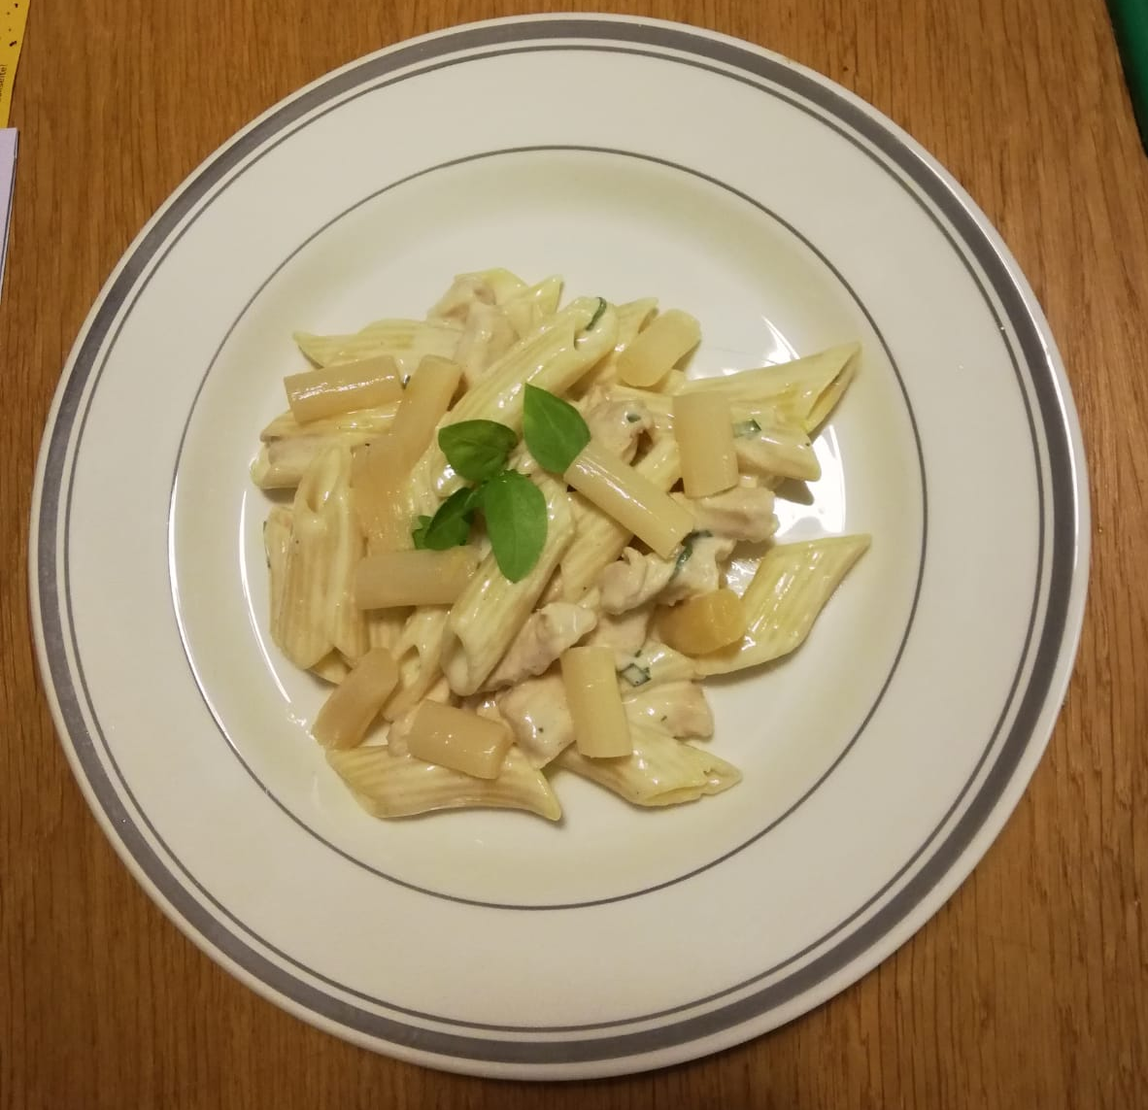

LERNFUTTER –

Das Kochbuch für Studierende

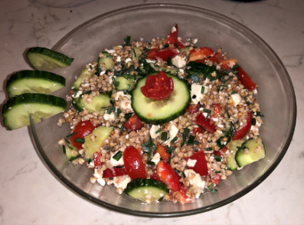
13. Januar 2020
Vorwort

Inhaltsverzeichnis

Spargel-Nudelpfanne mit Hühnerfleisch 5
Rhabarberkompott 5
Radieschen-Aufstrich 6
Gemüselaibchen mit Joghurtdip 6
Schnelle Vollkornweckerl 7
Bärlauchsuppe 7
Buchweizensalat 8
One Pot Pasta 8
Sommerliche Gemüseroulade (4 Personen) 9
Erfrischende Limettencreme (4 Personen) 9
Kürbissuppe 10
Kürbis-Zucchini-Lasagne 10
Kürbispommes mit Joghurtdip 11
Apfeljoghurt 11
Offenkartoffeln auf Vogerlsalat 12
Polentapizza mit saisonalem Gemüse nach Wahl 13
Apfel – Zimt – Muffins 13

Das Projekt *Arbeitstitel: Saisonales Kochbuch für Studierende* entstand mit dem Hintergrund, eine ernährungsorientierte Gesundheitsförderungs-maßnahme zu kreieren. Das Ziel unseres Kochbuchs ist es, einfache und kostensparende Rezeptvorschläge für Studierende der Hochschule zu erstellen und dabei einen besonderen Fokus auf Regionalität, Nachhaltigkeit und Saisonalität zu legen.
Wir sind 9 Studierende aus Graz, die alle ein Interesse rund um das Thema Ernährung gemeinsam haben. Durch eine Kooperation von STERTZ, dem steirischen Ernährungs- und Technologiezentrum, und der Pädagogischen Hochschule Steiermark wurde uns ermöglicht innerhalb der Lehrveranstaltung „Theorie und Praxis der Gesundheitsförderung“ ein Projekt zu erschaffen, das einen nachhaltigen Mehrwert bieten soll.
Wir wünschen viel Freude beim Lesen und Nachkochen!

Öffnungszeiten und Standorte der Grazer Bauernmärkte
Wer auf der Suche nach gesunden und nachhaltig angebauten Lebensmitteln ist, sollte einen der Grazer Bauernmärkte besuchen. Hier findet man saisonale Produkte von Landwirten aus der Region.
- Bauernmarkt Kaiser-Josef-Platz
Montag bis Samstag von 6 bis 13 Uhr.
- Bauernmarkt Lendplatz
Montag bis Samstag von 6 bis 13 Uhr.
- Bauernmarkt Eggenberg
am Hofbauerplatz
Jeden Mittwoch und Samstag von 6 Uhr bis 13 Uhr.
- Bauernmarkt Gösting
im Shopping Nord im überdachten Freibereich des Fachmarktzentrums
Jeden Samstag von 6 Uhr bis 12 Uhr.
- Bauernmarkt Hasnerplatz
Jeden Mittwoch und Samstag von 6 Uhr bis 12 Uhr.
- Bauernmarkt Citypark
in der Fußgängerzone
Jeden Freitag von 10 bis 16 Uhr.
- Bauermarkt Ostbahnhof
Jeden Samstag von 7 Uhr bis 12 Uhr.
- Bauernmarkt Geidorfplatz
Jeden Mittwoch und Samstag von 7 bis 13 Uhr.
- Bauernmarkt Ragnitz
bei der Pfarrkirche in Ragnitz
Jeden Dienstag und Freitag von 7 bis 13 Uhr.
- Bauernmarkt Andritz
am Hauptplatz
Jeden Samstag von 6 Uhr bis 13 Uhr.
Ab Anfang März bis Ende November auch am Dienstag von 14 bis 19 Uhr.
- Bauernmarkt St. Peter
Ecke Eisteichgasse – St. Peter-Pfarrweg
Jeden Samstag von 6 Uhr bis 13 Uhr.
Ab Anfang März bis Ende November auch am Dienstag von 14 bis 19 Uhr.
- Bauermarkt Straßgang
am Sparmarkt-Parkplatz in der Kärtner Straße 451
Jeden Samstag von 6 Uhr bis 12 Uhr.
- Bauernmarkt Triestersiedlung gegenüber der Kirche St. Johannes
Jeden Mittwoch und Samstag von 6 Uhr bis 13 Uhr.
- Bauernmarkt Liebenau
in der Liebenauer Hauptstraße 234 am Hof der Familie Hammer
Jeden Freitag von 14 bis 18 Uhr.
- Bauernmarkt Wetzelsdorf
Gasthaus Lindenwirt
Jeden Samstag von 6 Uhr bis 13 Uhr.
Von April bis Oktober auch am Mittwoch von 15 bis 18 Uhr.
- Bauernmarkt Mariagrün
in der Mariatroster Straße 35
Jeden Freitag von 14 bis 18 Uhr

Spargel-Nudelpfanne mit Hühnerfleisch (für 1 Person)
- 1 Bund frischer Spargel
- 2 EL Öl
- 100g Nudeln nach Wahl
- 2 Stk. Hühnerbrust
- 1 Zwiebel
- Salz, Pfeffer
- ½ Becher Sauerrahm
Zubereitung:
- Die Spargelenden wegschneiden (ca. 1cm) und den Spargel in kleine Stücke schneiden.
- Das Wasser in einem Topf mit einem Teelöffel Salz zum Kochen bringen und die Spargelstücke hinzufügen. Wenn diese weichgekocht sind, das Wasser abseihen.
- Nudeln in einem Topf mit Wasser und Salz kochen.
- Zwiebel und Hühnerfleisch in kleine Würfel schneiden.
- Öl in einem Topf erhitzen und die Zwiebel darin braten. Hühnerfleischstücke hinzugeben und braten lassen, bis diese gar sind. Zwiebel und Fleisch mit 300ml Wasser aufgießen. Mit Salz, Pfeffer, Kräutern und evtl. Suppenpulver abschmecken. Topf vom Herd nehmen und mit Sauerrahm verfeinern.
- Zum Schluss Spargel und die Nudeln untermischen.
Tipp: Falls die Sauerrahmsauce zu flüssig ist, kann sie mit einem Maizena-Wasser-Gemisch eingedickt werden.

Rhabarberkompott (für 2 Personen)

- 100g Zucker
- 200ml Wasser
- 1kg Rhabarber
- 1 Zitrone
- 4 Gewürznelken
Zubereitung:
- Rhabarber schälen und in beliebig große Stücke zerteilen.
- Wasser mit Zucker, Gewürznelken und einem Spritzer Zitronensaft aufkochen lassen.
- Rhabarberstücke hinzufügen, von der Kochstelle nehmen, mit einem Deckel zudecken und ziehen lassen.

Radieschen-Aufstrich (für 4 Personen)

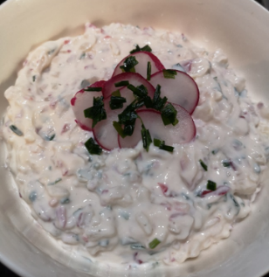
- 250g Topfen
- 1 Bund Radieschen
- ½ Bund Schnittlauch
- 1 Spritzer Zitronensaft
- Salz
- Pfeffer

Zubereitung:
- Den Topfen mit dem Zitronensaft in einer Schüssel glattrühren.
- Die Radieschen waschen, vom Grün trennen und in kleine Würfel schneiden.
- Schnittlauch waschen und fein hacken.
- Alle Zutaten gründlich miteinander vermischen und zum Schluss mit Salz und Pfeffer abschmecken.

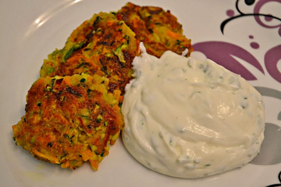
Gemüselaibchen mit Joghurtdip (für 3-4 Personen)
Gemüselaibchen  - 200g Zucchini  - 200g Karotten  - 300g Kartoffeln  - 1 Zwiebel  - 3 Knoblauchzehen  - 2 Eier  - 3 EL Dinkelmehl  - 3 EL Semmelbrösel  - Petersilie  - Salz, Pfeffer  Zubereitung: | Knoblauchsauce  - 250g Sauerrahm  - 250g Joghurt  - 2 Knoblauchzehen  - Schnittlauch  - Petersilie  - ½ Zitrone (bzw. Zitronensaft)  - Salz  - Pfeffer
- Das Backrohr auf 200 Grad Heißluft vorheizen.
- Zucchini, Karotten und Kartoffeln waschen und schälen. Das geschälte Gemüse in Stifte reiben und das überschüssige Wasser ausdrücken.
- Zwiebeln und Knoblauch schälen, schneiden und Petersilie hacken.
- Alle Zutaten mit Eiern, Mehl, Brösel, Salz und Pfeffer in eine große Schüssel geben.
- Laibchen aus der Masse formen. Diese auf das Backblech legen, flach drücken und für 15 – 20 Minuten backen.
- Knoblauchsauce: Sauerrahm und Joghurt in einer Schüssel vermischen.
- Knoblauch schälen und pressen, sowie die Kräuter hacken und die Zitrone auspressen.
- Alle Zutaten gut verrühren und mit Salz und Pfeffer abschmecken.

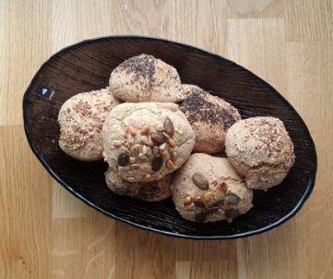
Schnelle Vollkornweckerl (ca. 16 kleine Weckerl)
- 250 g Roggen Vollkornmehl
- 1 Pkg. Backpulver
- 2 TL Brotgewürz
- 1 TL Salz
- 0,5 l Mineralwasser prickelnd

Zum Bestreichen/Bestreuen:
- 1 Stk. Ei
- Versch. Körner und Samen

Zubereitung:
- Das Backrohr bei 220C vorheizen.
- Ein Backblech mit Backpapier auslegen.
- Alle Zutaten mit einem Kochlöffel gut verrühren, sodass ein weicher Teig entsteht.
- Den fertigen Teig mit einem nassen Eisportionierer auf das Blech setzten.
- Dann mit Wasser, Milch oder verquirltem Ei bestreichen und mit verschiedenen Körnern, Saaten und Nüssen bestreuen.
- Bei 220C ca. 5 Minuten backen. Dann das Backrohr auf 180C ca. 10 – 15 Minuten backen.
- Anschließend die Weckerl auf einem Gitter auskühlen lassen.
Tipp: Die Weckerl eignen sich sehr gut zum Einfrieren!

Bärlauchsuppe (für 2 Personen)

- 150 g Bärlauch
- 1 B. Schlagobers
- 1 L Wasser
- 1 EL Öl
- 2 Stk. Knoblauchzehen
- 2 Stk. Kartoffeln (mittelgroß)
- 1 Stk. Zwiebel
- 1 Stk. Suppenwürfel
- 1 Prise Salz, Pfeffer

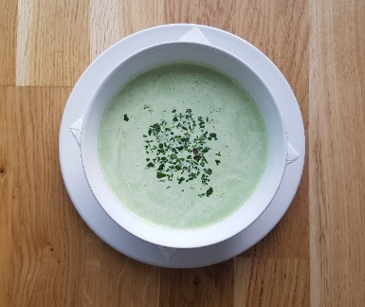

Zubereitung:
- Zuerst die Zwiebel und den Knoblauch fein hacken. Dann die Kartoffeln schälen und in kleine Würfel schneiden.
- Die Zwiebel und den Knoblauch im Öl kurz anschwitzen lassen und anschließend mit Wasser aufgießen. Den Suppenwürfel und die Kartoffelwürfel hinzugeben, nach Bedarf mit Salz und Pfeffer würzen und ca. 20 Minuten weichkochen lassen.
- Dann den Bärlauch hinzugeben und kurz aufkochen lassen.
- Die Suppe mit einem Pürierstab oder im Mixer pürieren und das Schlagobers unterrühren.

Buchweizensalat (für 4 Personen)
- 200g Buchweizen
- 400ml Wasser
- 1 Stk. Frühlingszwiebel
- 1 Stk. Gurke
- 1 Stk. Paprika
- 100g Cocktailtomaten
- 150g Schafskäse
- ½ Bund Schnittlauch
- 1 Stk. Zitrone
- 4 EL kaltgepresstes Öl (z.B. Olivenöl)
- 1 Prise Salz und Pfeffer
Zubereitung:
- Buchweizen in ein Sieb geben und mit warmem Wasser waschen.
- Die Körner in einen großen Topf mit 400ml Wasser gegeben. Einmal aufkochen und dann bei niedriger Temperatur ca.10Min garen lassen. Anschließend abgießen und abkühlen lassen.
- Frühlingszwiebel, Gurke, Paprika, Cocktailtomaten und Schafskäse klein schneiden.
- Die Zitrone reiben und auspressen. Zitronensaft, Zesten, Öl, gehackten Schnittlauch, Salz und Pfeffer zu einer Marinade verrühren.
- Den abgekühlten Buchweizen mit Gemüse und Schafskäse in eine Schüssel geben und mit dem Dressing marinieren.

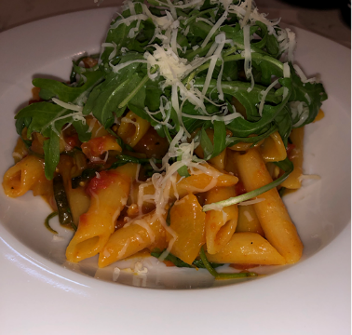
One Pot Pasta

- 400 g Penne
- 1 Stk. Paprika
- 2 Stk. Knoblauchzehen
- 1 Stk. Zwiebel
- 1 Stk. Zucchini
- 400g Tomaten
- 1 EL Rapsöl
- 800ml Gemüsebrühe
- Etwas Rucola
Zubereitung:
- Paprika, Zucchini, Tomaten, geschälte Zwiebel und Knoblauchzehen klein schneiden.
- Öl in einem Topf erhitzen. Zuerst Zwiebel und Knoblauch andünsten, dann Paprika und Zucchini. Anschließend die gehackten Tomaten hinzugeben und 5 Minuten köcheln lassen.
- Das Gemüse mit der Brühe aufgießen und kurz aufkochen.
- Penne hinzufügen und bei geschlossenem Deckel für ca. 12 Minuten köcheln lassen.
- Immer wieder umrühren und eventuell noch etwas Flüssigkeit hinzufügen, wenn keine mehr vorhanden ist.
- Rucola waschen und zum Schluss unter die Pasta mischen.

Sommerliche Gemüseroulade (4 Personen)

- 4 Stk. Kartoffeln (mittelgroß)
- 4 Stk. Karotten (mittelgroß)
- 3 Stk. Eier
- 1 Prise. Salz
- 1 Prise Pfeffer
- 1 Pkg Frischkäse
- 5 Blätter Schinken
- 100 g geriebener Käse
Zubereitung:
- Kartoffeln und Karotten mit einer Reibe grob reiben.
- Eier und Gewürze zum Gemüse mischen.
- Masse auf mit Backpapier ausgelegtem Backblech verteilen (ca. 1 cm dick).
- Ca. 25 Minuten in das vorgeheizte Rohr (180°C) geben.
- Frischkäse auf fertig gebackener Masse verteilen, mit Schinken belegen.
- Zu einer Roulade zusammenrollen, mit geriebenem Käse bestreuen und ca. 10 Minuten gratinieren.
- In Scheiben schneiden, anrichten und garnieren.

Erfrischende Limettencreme (4 Personen)

- 0,25 l Joghurt
- 2 Stk. Blattgelatine
- 2 TL Vanillezucker
- 0,05 kg Staubzucker
- 1 Stk. Limette (Zesten, Saft)
- 0,2 l Schlagobers

Zubereitung:
- Gelatine einweichen.
- Obers steif schlagen.
- Joghurt glattrühren, Zucker, Limettensaft und Zesten hinzugeben.
- Aufgelöste Gelatine unterrühren.
- Obers unterziehen.
- Creme in Gläser füllen.
- Kühl stellen (mind. 4 Stunden).
- Garnieren

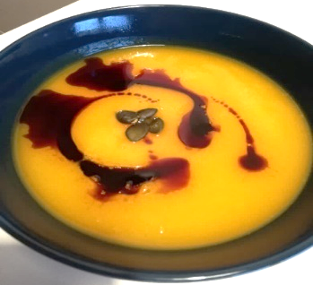
Kürbissuppe (4 Personen)

- 1 Stk. Kürbis (Butternut, Hokkaido…)
- 500ml Wasser
- 1 EL Butter
- Salz, Pfeffer
- etwas Kürbiskernöl
Zubereitung:
- Je nach Kürbissorte den Kürbis schälen, entkernen und in Würfel schneiden.
- Kürbis im Wasser weichkochen
- Die Butter dazugeben und mit dem Stabmixer mixen
- Mit Salz und Pfeffer abschmecken
- Die fertige Suppe in einen Teller anrichten und mit etwas Kürbiskernöl beträufeln.

Tipp: Die Kürbissuppe kann auch mit einem Esslöffel Creme fraiche, und/oder Brot-Croutons angerichtet werden.

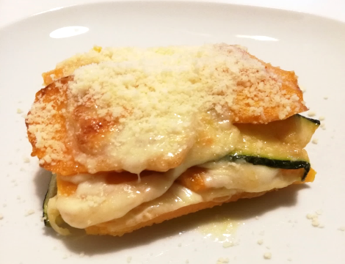
Kürbis-Zucchini-Lasagne (4 Personen)

- 200g Kürbis, geschält
- 300g Zucchini
- Salz, Pfeffer
- 2 EL Olivenöl
- 150g Stangenmozzarella
- 30g Parmesan, gerieben

Zubereitung:
- Kürbis und Zucchini in ca. 5 mm dicke Scheiben schneiden, salzen und in Öl für etwa 5 Minuten anbraten.
- Stangenmozzarella in Scheiben schneiden
- Kürbis, Zucchini und Mozzarellascheiben abwechselnd in einer ofenfesten Form schichten. Mit Mozzarellascheiben abschließen.
- Die Kürbis-Zucchini-Lasagne mit Pfeffer würzen und Parmesan bestreuen.
- Für 15 Minuten bei 180 Grad im Backofen backen
- Die fertige Lasagne auf einen Teller anrichten

Tipp: Wenn mehr Zeit zur Verfügung steht, kann die Mozzarella auch mit einer Bechamelsauce ausgetauscht werden.

Kürbispommes mit Joghurtdip (2 Personen)
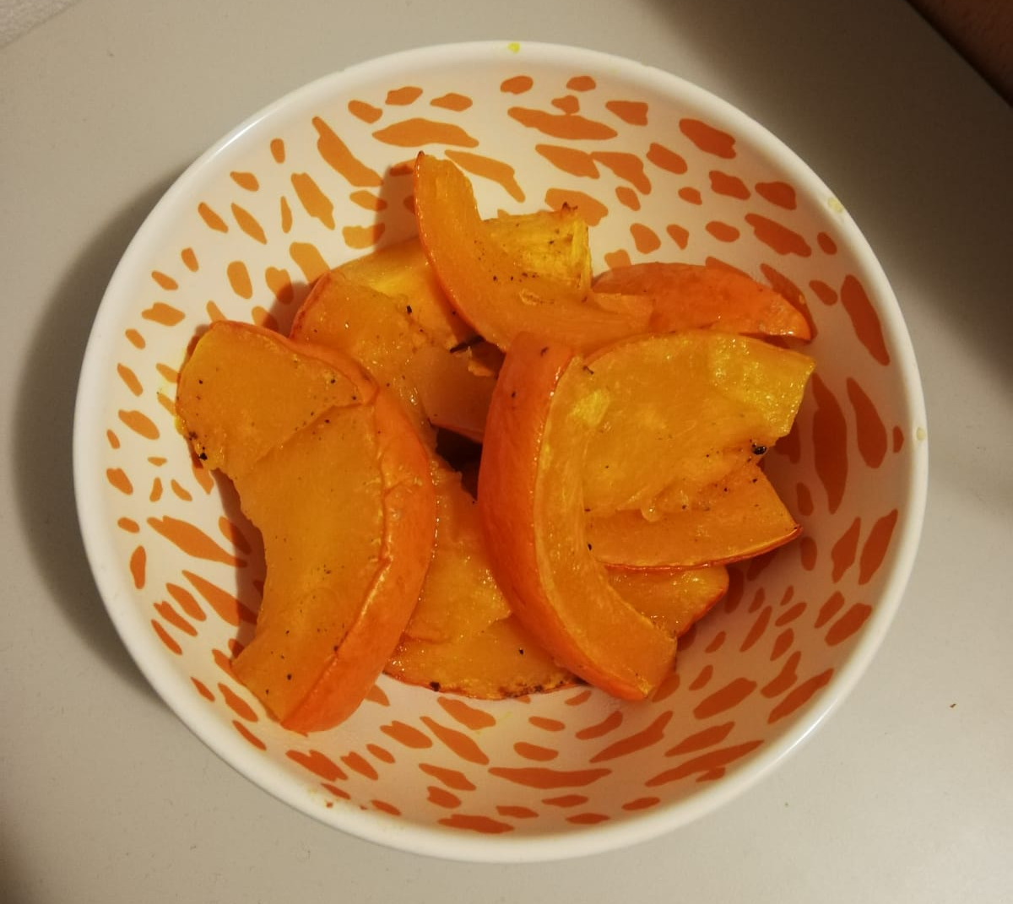
- 1 Kürbis (abhängig von der Größe)
- 2 Becher Joghurt (250 g)
- 2 Becher Sauerrahm (250 g)
- Gewürze: Salz, Pfeffer, versch. Kräuter (frisch oder getrocknet)
- 4 EL Öl

Zubereitung:
- Den Kürbis halbieren und in Spalten schneiden. (Bei einem Hokkaido-Kürbis kann die Schale mitgegessen werden, bei allen anderen die Schale zuerst entfernen.)
- Anschließend mit 2 EL Öl und verschiedenen Gewürzen marinieren
- Im Backrohr für ca. 20 Minuten bei 180°C braten lassen.
- Für den Dip: Joghurt und Sauerrahm in einer Schüssel verrühren. Anschließend mit verschiedenen Gewürzen nach Belieben verfeinern.

Tipp: Knoblauch ist ein heißer Tipp für den leckeren Joghurtdip.

Apfeljoghurt (4 Personen)
- 500 g Äpfel
- 2 Becher Naturjoghurt
- 2 EL Honig

Zubereitung:
- Die Äpfel schälen und anschließend reiben.
- Die geriebenen Äpfel schnell mit dem Joghurt vermischen. (Ansonsten werden sie braun)
- Am Schluss das Apfeljoghurt abschmecken und mit Zucker gegebenenfalls verfeinern.

Offenkartoffeln auf Vogerlsalat (für 2 Personen)

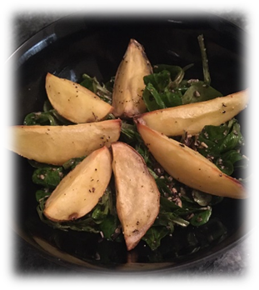
- 250g Kartoffeln
- 2 EL Öl
- Salz
- Vogerlsalat nach Bedarf
- 3 EL Kernöl
- Essig nach Bedarf
- 1 Knoblauchzehe
Zubereitung:
- Den Backofen auf 180°C vorheizen.
- Die Kartoffeln waschen und in Spalten schneiden.
- Das Öl mit Salz und optional mit anderen Gewürzen vermengen.
- Die Kartoffelspalten mit dem Öl bestreichen und in den Backofen geben. Für 25 Minuten garen.
- Den Vogerlsalat waschen, auseinandertrennen und in eine Schüssel geben.
- Den Knoblauch schälen und kleinhacken und in die Schüssel hinzugeben.
- Kernöl und Essig vermengen und mit Salz abschmecken.
- Das Dressing über den Salat geben und gut vermengen.
- Den Salat auf einem Teller anrichten.
- Die Kartoffelspalten aus dem Backofen nehmen und auf das Salatbett geben.

Winterwraps
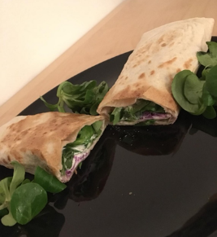
Füllung der Winterwraps
- 100 g Rotkraut
- Vogerlsalat
- 50 g Porree
- ¼ Zwiebel
- 100 g Feta (optional)
Teig für Winterwraps
- 250 g Mehl glatt
- 125 ml Wasser
- 2 EL Öl
- Salz
- Öl zum Anbraten
Sauce für Winterwraps
- 100 g Joghurt
- 1 Knoblauchzehe
- Salz, Pfeffer
Zubereitung:
- Wasser mit Mehl, Salz und Öl in einer Schüssel vermengen und zu einem glatten Teig kneten. Den Teig für 20-30 Minuten kaltstellen.
- Das Rotkraut, den Porree waschen und die Zwiebel schälen und nach Belieben schneiden. Den Vogerlsalat waschen, auseinandertrennen und den Feta würfelig schneiden.
- Den Knoblauch schälen und klein hacken. Ihn mit dem Joghurt in eine Schüssel geben, verrühren und abschmecken.
- Den Teig in vier Teile teilen und dünn ausrollen. Ein wenig Öl in einer Pfanne erhitzen und den Teig beidseitig anbraten.
- Die Wraps mit dem Gemüse und dem Feta füllen.
- Die Sauce darüber geben und einrollen.
- Servieren und Genießen

Polentapizza mit saisonalem Gemüse nach Wahl
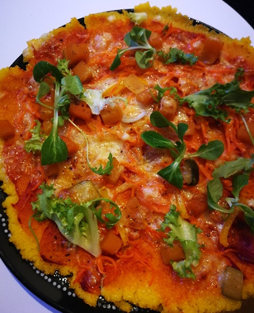
(für 4 Personen)
- 2 Tassen Gemüsefond
- 1 Tasse Polenta (Maisgrieß)
- 50 g Butter
- Zum Bestreichen Tomatensauce (auch aus der Dose möglich)
- Salz, Pfeffer, Oregano
- Gemüse nach Belieben:
z.B. Karotte, Kürbis
- Ewas Rucola
- 70 g Käse zum Überbacken
- Olivenöl
Zubereitung:
- Gemüsefond zum Kochen bringen. Polenta und Butter mit einem Schneebesen einrühren, aufkochen und zugedeckt quellen lassen.
- Backrohr auf 200°C Ober- und Unterhitze vorheizen und ein Backbleck mit Backpapier belegen.
- Polenta auf das Backbleck leeren und gleichmäßig verstreichen.
- Zucchini und Lauch in Scheiben schneiden.
- Tomatensauce auf der Polenta verstreichen und Karotte und Kürbis darauf verteilen.
- Mit Salz, Pfeffer und Oregano würzen, mit Käse bestreuen und ins Backrohr schieben.
- Vor dem Servieren gewaschenen Rucola darauf verteilen und mit Olivenöl beträufeln.
Tipp: Beim Pizzabelag kann man seiner Fantasie freien Lauf lassen und ausprobieren, was am besten schmeckt.

Apfel – Zimt – Muffins (für 4 Personen)

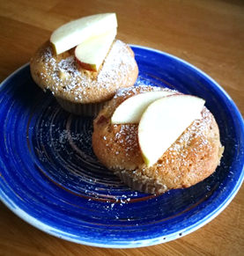
- 125 g weiche Butter
- 120 g Zucker
- 2 TL Zitronensaft
- 2 Eier
- 225 g Mehl
- 3 TL Backpulver
- ½ TL Zimt
- 5-6 EL Milch
- 3 mittelgroße Äpfel (ca.500g)
Zubereitung:
- Ofen auf 180 Grad (Umluft: 160 Grad) vorheizen.
- Butter mit Zucker, Zitronensaft und Zitronenschale verrühren. Das Muffinblech mit Muffinförmchen auslegen oder einfetten.
- Eier hinzugeben und unterrühren.
- Mehl mit Backpulver und Zimt mischen und zusammen mit der Milch zum Teig rühren.
- Äpfel schälen, achteln und in kleine Würfel schneiden. 2 Spalten davon in dünne Scheiben schneiden. Apfelwürfel unter den Teig heben.
- Teig auf die Muffinförmchen verteilen. Je 2 Apfelscheiben auf einen Muffin legen und leicht andrücken.
- Muffins im vorgeheizten Ofen ca. 25 Min. backen. Vollständig abkühlen lassen.

